

Штаб
МО ВВПОД «ЮНАРМИЯ»
Кайбицкий муниципальный район
Республики Татарстан
422330 Кайбицкий район
село Большие Кайбицы
ул. Ш. Галиева д.12
тел.8(84370)21187
эл. почта:junajaarmija@rambler.ru

Еженедельный отчет МО ВВПОД «Юнармия»
Кайбицкого муниципального района за период с 10-16.02.25.

1.Количество участников движения: 347
2.Количество принятых юнармейцев: 0.
3.Проведенные за неделю мероприятия: 8

- МО ВВПОД «Юнармия» и газета «Кайбицкие зори».
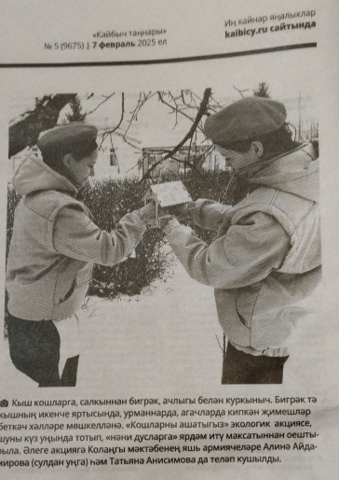
- Юнармейцы отряда имени кавалера ордена Красной Звезды В.И. Волкова организовали выставку «Герб Республики Татарстан-символ государства». Эта выставка посвящена одному из самых значимых символов республики, который олицетворяет её историю, культуру и национальную идентичность. На выставке представлены различные материалы, рассказывающие о процессе создания герба, его значении и символике.
Государственный герб Татарстана утвержден Постановлением Верховного Совета РТ от 7 февраля 1992 года. Он представляет собой изображение крылатого барса с круглым щитом на боку, с приподнятой правой передней лапой на фоне диска солнца, помещенного в обрамление из татарского народного орнамента. Герб Республики Татарстан выполнен в цветах флага Татарстана, имеет круглую форму. Символические значения цветов:
золотой цвет – красота, богатство земли Татарстана;
зеленый цвет- зелень весны, возрождение Татарстана;
белый цвет – чистота помыслов граждан Татарстана;
красный цвет-энергия, сила, жизнь, жизнеспособность Татарстана.
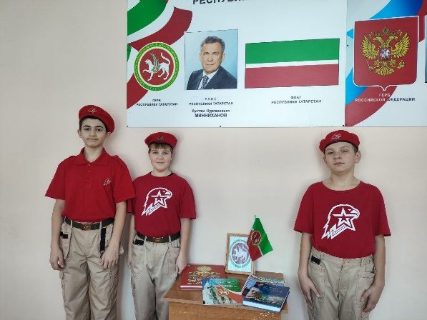

- 8 февраля 2025 года по всей стране проходит Открытая Всероссийская массовая лыжная гонка "Лыжня России". Наша школа не осталась в стороне и тоже приняла активное участие в этой увлекательной гонке. Ребята достойно пробежали свои дистанции и заняли призовые места. Желаем им дальнейших успехов в спорт.
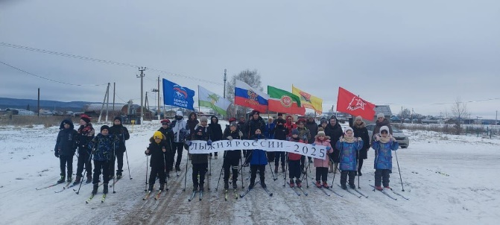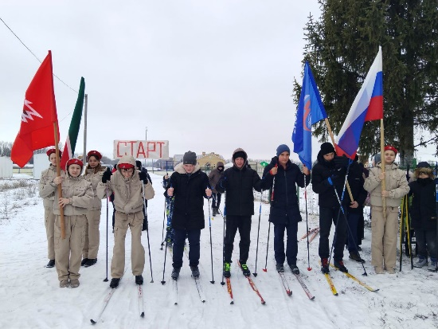
- D рамках месячника оборонно-массовой, спортивной и патриотической работы в МБОУ "Муралинская ООШ" был проведен Урок мужества, посвященный Дню юного героя – антифашиста. Мероприятие было посвящено памяти юных мальчиков и девочек, тех, кто боролся и умирал за свободу, равенство и счастье людей.
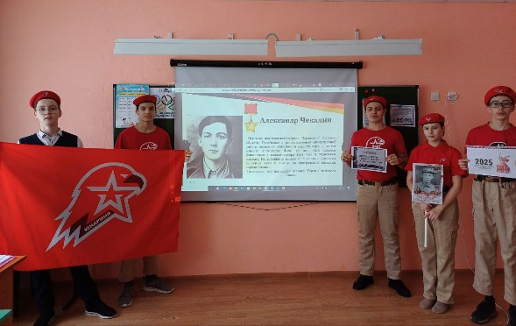
- Виртуальная экскурсия "Дорогами Победы" Под руководством советника директора по воспитанию Лазаревой Л.Н. обучающиеся 5 класса Салаватова Р. и Галеева И. для детей младших классов провели виртуальную экскурсию «Дорогами Победы». В начале мероприятия они рассказали об основных событиях и героях Сталинградской битвы. Дети просмотрели небольшой видеоролик о переломных событиях битвы. После просмотра все вместе отправились в виртуальное путешествие по Музею-панораме «Сталинградская битва» и «Мамаеву кургану». Экскурсия была увлекательной. Дети с интересом рассматривали памятники, монументы и экспонаты музея. Больше всего ребятам понравилась смотровая площадка панорамы, где отражены сражения и памятник "Родина-мать зовет!".
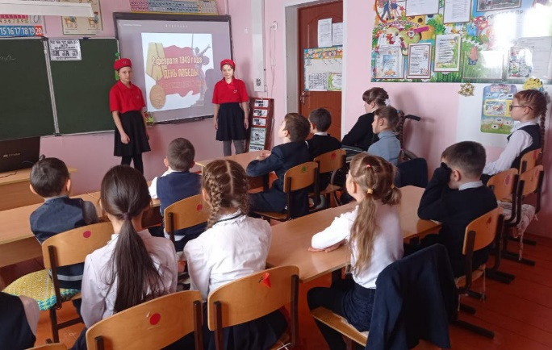

VI. Герои живы, пока звучат их имена!

В Год защитника Отечества и 80 - летия Победы в Казани прошли соревнования в стрельбе из пневматического оружия в память выпускника Большеподберезинской СОШ имени Героя Советского Союза А.Е.Кошкина Пчелина Романа Николаевича, участника СВО, бесстрашного разведчика, героически погибшего при выполнении боевого задания. Среди тридцати участников, приехавших из разных районов республики, выступили активисты, юнармейцы, учащиеся 11 класса нашей школы Николай Малюков, Светлана Шулаева, Полина Калинчева под руководством учителя - ветерана Валерия Алексеевича Савинова. От администрации и педагогов школы организаторам соревнований было вручено Благодарственное письмо за Память о погибшем нашем герое - земляке. Роман Пчелин останется навсегда в наших сердцах, он был смелым, решительным, всегда отвечал за свои действия и слова. Слишком короткой была его жизнь. Всего 27 лет прожил Роман Николаевич, но какой яркий след он оставил после себя! Как восхищаются им его боевые друзья и наши учащиеся! Участникам соревнования вручены Дипломы. Ученики с гордостью рассказали на школьной линейке о том, какие эмоции испытали они на мероприятии, где так восторженно говорили о солдате - герое, о нашем Романе Пчелине. Да, Герои в нашей Памяти живут! "На нас глядят героев лица, и в душу рвутся имена. Роман, ты в наших сердцах!" Мы благодарим родителей за воспитание такого защитника Родины!
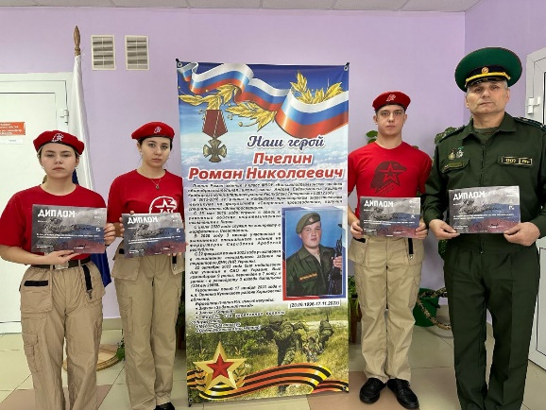
- У памятника строителям Казанского оборонительного рубежа, в Парке Победы,поклонились Героизму строителей сооружений. В конце сентября Татария была объявлена зоной угрожаемого положения. В октябре был создан Казанский комитет обороны, который сосредоточил гражданскую и военную власть в Казани и прилегающих к ней районах. Он наделялся исключительными полномочиями. Требовались безотлагательные меры защиты. И вот 13 октября 1941 года Государственным Комитетом Обороны СССР было принято постановление о строительстве оборонительных рубежей в Поволжском регионе. Эти рубежи должны были воспрепятствовать выходу противника в дальний тыл. Трасса должна была пройти по территории Марийской, Чувашской и Татарской республик.
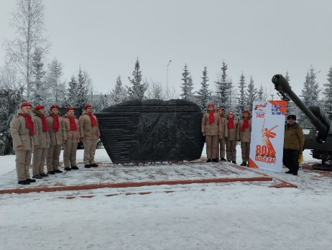
- В школах проходят уроки из цикла «Разговоры о важном». Они посвящены истории освоения и исследования Арктики — уникального района, который на протяжении многих лет остается стратегически важной территорией России.
Ребята узнали о важности развития этой обширной территории, о работе в суровом климате и мореходстве. Юнкоры отряда имени М.Миннуллина.

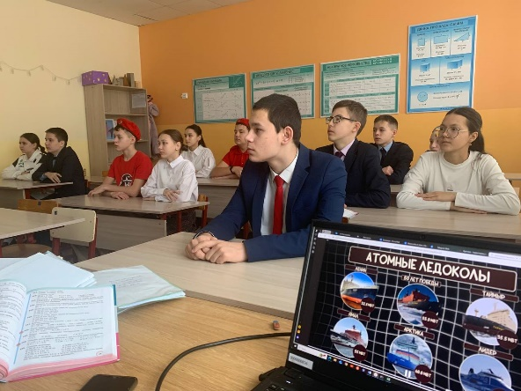
- Кайбыч ягы музеенда совет гаскәрләренең Әфганстаннан чыгарылуына 36 ел тулуга багышланган патриотик чара узды менә бу көнне әфган сугышының тәмамлануы билгеләп үтелә. 10 елга якын дәвам иткән сугыш 15 меңнән артык совет солдатының гомерен ала. Алар арасында Кайбычның да дүрт асыл егете бар. Бу көн — Россия Федерациясендә туган ил чикләрендә үз бурычларын үтәгән сугышчы-интернационалистларны хөрмәтләү көне. Әлеге дата уңаеннан Кайбыч ягы музеенда патриотик чара узды. Әфганстанда һәлак булган райондашларыбыз, хәрби хезмәттә булып, исән-сау әйләнеп кайткан якташларыбыз белән таныштыру, аларга карата хөрмәт хисе тәрбияләү максатыннан үткәрелгән чарада Олы Кайбыч һәм Федоровское мәктәбе укучылары, яшь армиячеләр катнашты. Музей директоры Илдар Шакиров аларны әфган сугышы тарихы белән таныштырды, яу кырында ятып калган кайбычлылар турында мәгълүмат җиткерде. Очрашуга мөхтәрәм кунаклар да чакырулы иде. Алар — сугышчы-интернационалистларның Кайбыч районындагы оешмасы җитәкчесе, үзе дә әфган утын кичкән Фират Миңнуллин, Борындыкта туып-үсеп, хәзер Казанда яшәүче әфганчы якташыбыз Рафил Мингалиев, шушы авыл егете, әфган сугышында һәлак булган Рамил Мөхәммәтҗановның апасы Наилә Гыйззәтуллина, «Яшь амиячеләр» хәрәкәтенең җирле штабы начальнигы Роза Насыйбуллина. Кунаклар әфган сугышына бәйле хатирәләре белән бүлеште, ил-көнебезгә тынычлык теләде. Укучыларга әлеге утлы вакыйгалар турында видеороликлар да күрсәтелде.

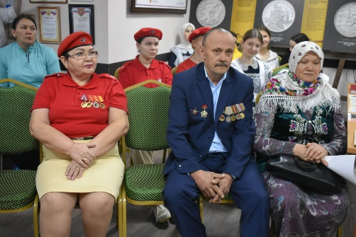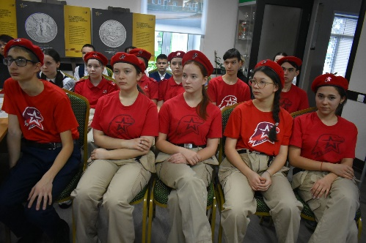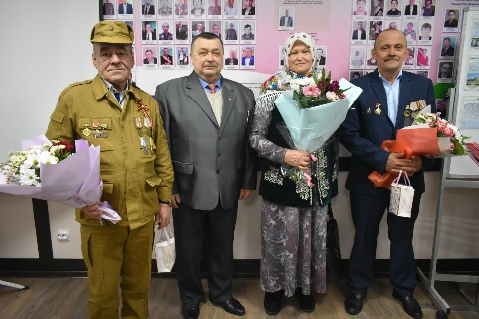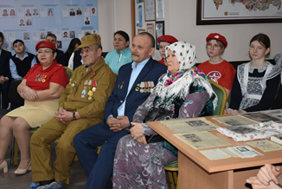

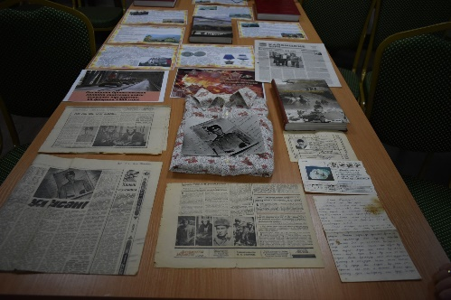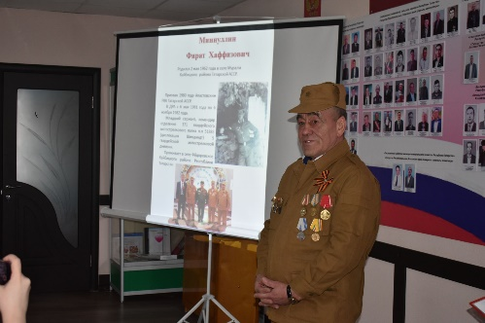

Начальник штаба местного отделения ВВПОД «Юнармия» Р.Д. Насибуллина

